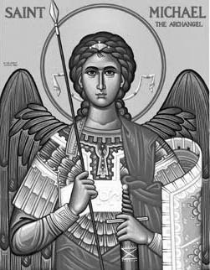

Rímskokatolícka Cirkev

Farnosť

Sv. Michala Archanjela

tel.: 032 – 779 41 76 e-mail: farnost.pobedim@abu.sk

Farské oznamy pre Pobedim
17. – 23. januára 2022
Po | Sv. Anton
Ut | Féria | 18.00 | + Oto Lukáč, sestry, rodičia z oboch strán a starí rodičia
St | Féria | 17.00 | + Antónia a Ľudovít Mitošinkoví a starí rodičia (118)
Št | Sv. Fabián  a Šebastián | 17.00 | + Viktor Liška, manželka Jolana (274)
Pi | Sv. Agnesa | 17.00 | + Augustín Petráš, manželka Apolónia a starí rodičia z oboch strán (111)
So | Sv. Vincent | 18.00 | za Božiu pomoc v rodine
Ne | 3. nedeľa „cez rok“ | 7.30  10.30 | + Jozef a Anna Miklovičoví a rodičia (455)  + Jozef Mitošinka (372)

- Upratovanie – Č. d: 204, 202, 208, 209. Ďakujem predchádzajúcej skupine za ich pomoc.
- Stromčeky – V sobotu 22.1. od 9.00 sa bude rušiť vianočná výzdoba vo farskom kostole. Prosím o pomoc mužov i ženy.
- Dobrá novina – Charitatívny projekt Dobrá novina ste v Pobedime podporili sumou 631€. V rámci celej farnosti je to suma 1206€. Nech Pán odmení vašu štedrosť. Peniaze budú použité na podporu projektov v Ugande, Etiópii, Južnom Sudáne a Keni.
- Pobožnosť - V štvrtok zakončíme sv. omšu krátkou adoráciou.
- Ekumenizmus – Od 18. do 25.1. slávime Týždeň modlitieb za jednotu kresťanov.
- COVID – Bohoslužby sa slávia v režime OP (očkovaní a tí, čo prekonali covid-19) v počte 100 osôb. Pre všetkých stále platí dišpenz od účasti na sv. omši. Všetkým ponúkam individuálnu pastoračnú činnosť – až do zmeny pravidiel každú nedeľu o 11.20 môžete individuálne prísť na Sv. prijímanie.
JCLic. Ľuboš Tvrdý, farár

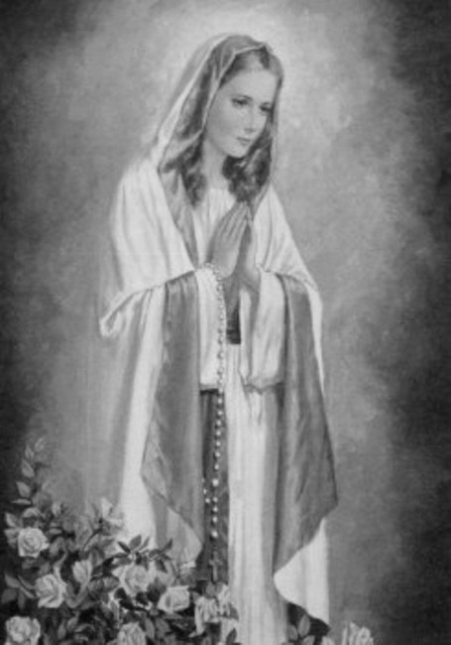

Rímskokatolícka Cirkev

Farnosť

Sv. Michala Archanjela

tel.: 032 – 779 41 76 e-mail: farnost.pobedim@abu.sk

Farské oznamy pre Bašovce
17. – 23. januára 2022

Po | Sv. Anton
Ut | Féria | 17.00 | za farníkov
St | Féria
Št | Sv. Fabián  a Šebastián
Pi | Sv. Agnesa
So | Sv. Vincent | 17.00 | + Mária Miklovičová, manžel Michal a rodičia z oboch strán (96)
Ne | 3. nedeľa „cez rok“ | 9.00 | + Pavol Nemšovský a otec Anton (155)

- Dobrá novina - Charitatívny projekt Dobrá novina ste v Bašovciach podporili sumou 575€. V rámci celej farnosti je to suma 1206€. Nech Pán odmení vašu štedrosť. Peniaze budú použité na podporu projektov v Ugande, Etiópii, Južnom Sudáne a Keni.
- Milodar – Bohuznáma darovala na opravu kostola milodar 100€. Veľká vďaka!
- Ekumenizmus – Od 18. do 25.1. slávime Týždeň modlitieb za jednotu kresťanov.
- COVID – Bohoslužby sa slávia v režime OP (očkovaní a tí, čo prekonali covid-19) v počte 100 osôb. Pre všetkých stále platí dišpenz od účasti na sv. omši. Všetkým ponúkam individuálnu pastoračnú činnosť – až do zmeny pravidiel každú nedeľu o 9.50 môžete individuálne prísť na Sv. prijímanie.

JCLic. Ľuboš Tvrdý, farár

